**План урока**

**Урок № ______**

# Предмет: Физика

**Дата проведения**: 01.02.2024 год.

**Группа №** 2-7

**Специальность:**

**Преподаватель:** Абдулгалимов С.М.

**тема урока: Электрическая ёмкость. Конденсатор.**

**Энергия конденсатора**

Конденсатор**– устройство для накопления электрического заряда.**

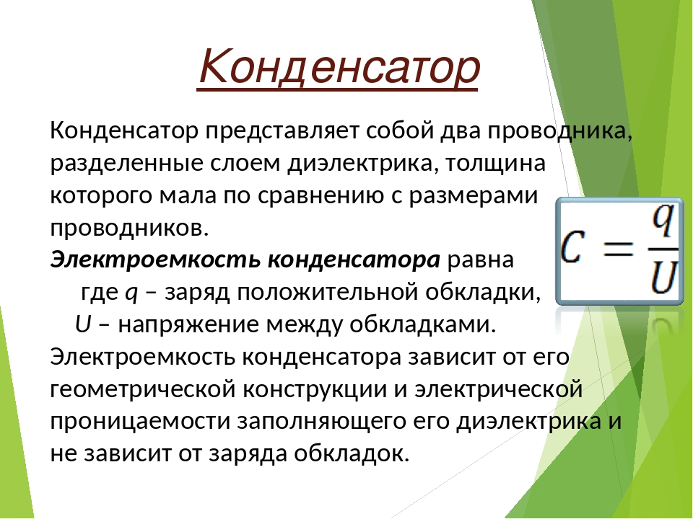

Электроёмкостью конденсатора**называют физическую величину, численно равную отношению заряда, одного из проводников конденсатора к разности потенциалов между его обкладками.**

**Под**зарядом конденсатора**понимают модуль заряда одной из его обкладок.**

Последовательное соединение**– электрическая цепь не имеет разветвлений. Все элементы цепи включают поочередно друг за другом. При параллельном соединении концы каждого элемента присоединены к одной и той же паре точек.**

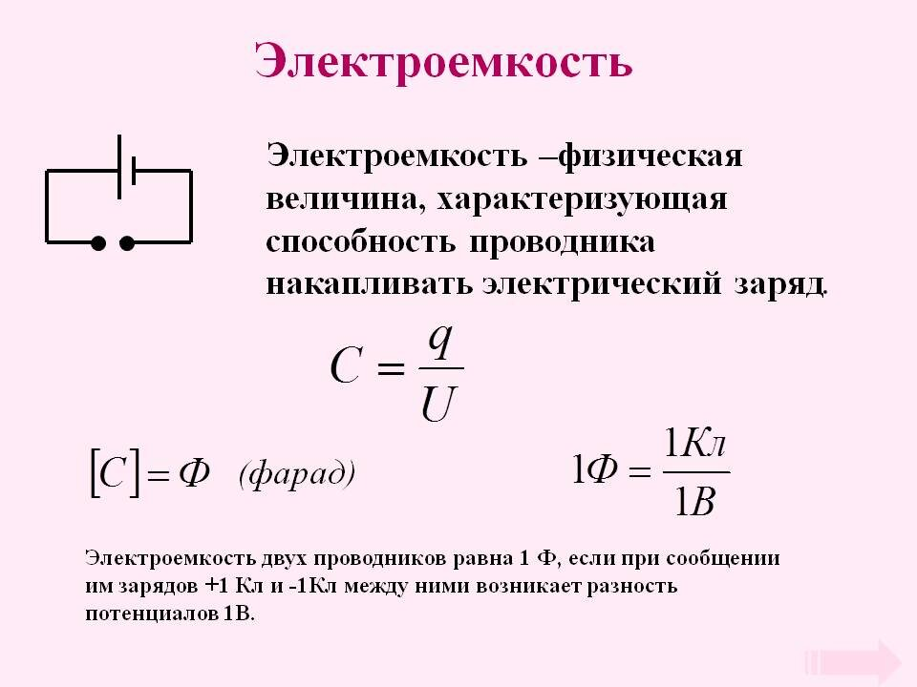

Смешанное соединение - это такое соединение, когда в цепи присутствует и последовательное, и параллельное соединение.

Энергия конденсатора прямо пропорциональна квадрату напряжённости электрического поля внутри его:

Для любых конденсаторов энергия равна половине произведения электроёмкости и квадрата напряжения.

Конденсатор при переводе с латиницы означает, то что уплотняет, сгущает – устройство, предназначенное для накопления зарядов энергии электрического поля. Конденсатор состоит из двух одинаковых параллельных пластин, находящихся на малом расстоянии друг от друга. Главной характеристикой этого прибора, является его электроёмкость, которая зависит от площади его пластин, расстояния между ними и свойств диэлектрика.

Заряд конденсатора определяется – модулем заряда на любой одной из её обкладок. Заряд конденсатора прямо пропорционален напряжению между обкладками конденсатора. Коэффициент пропорциональности С называется электрической ёмкостью, электроёмкостью или просто ёмкостью конденсатора.

Электрической ёмкостью конденсатора называется физическая величина, которая численно равна отношению заряда, одного из проводников конденсатора к разности потенциалов между его обкладками.

Чем больше площадь проводников и чем меньше пространство заполняющего диэлектриком, тем больше увеличивается ёмкость обкладок конденсатора.

Измеряется электрическая ёмкость в Международной системе СИ в Фарадах. Эта единица имеет своё название в честь английского физика экспериментатора Майкла Фарадея который внёс большой вклад в развитие теории электромагнетизма. Один Фарад равен ёмкости такого конденсатора, между пластинами которого возникает напряжение, равное одному Вольту, при сообщении заряда в один Кулон.

Энергия конденсатора равна половине произведения заряда конденсатора напряжённости поля и расстояния между пластинами конденсатора: u = Еd

Эта энергия равна работе, которую совершит электрическое поле при сближении пластин, это поле совершает положительную работу. При этом энергия электрического поля уменьшается.

Для любых конденсаторов энергия равна половине произведения электроёмкости и квадрата напряжения.

**Домашнее задание:** сделай конспект и ответь на контрольные вопросы.

контрольные вопросы:

1. что называют конденсаторами, какие они бывают и для каких целей используются?

2. что называют электроемкостью?